方眼紙パターンの作成方法

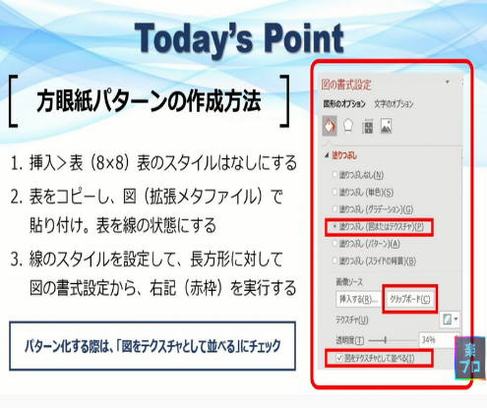
挿入 表 → ８✕８ → 表のスタイルはなし
表の縦横のサイズを揃える 高さ８ｃｍ 幅 ８ｃｍ

表をコピー → 貼り付け → 貼り付け
→ 形式を選択して貼り付け
→ 拡張メタファイル

グループ化の解除を２回 → 一つ空けながら複数選択
→ 書式 → 図形の枠線 → 点線を選択（上から３番目）
→ 左と下の線を消す
※パターン化したときにパターンとパターンの隙間をなくすことができる

すべてを選択肢 Ctrl ＋ C

スライドいっぱいに長方形を描いたスライドに

図形の書式設定 → 塗りつぶし → 図またはテクスチャ
クリップボード → 図をテクスチャとして並べる

色を変えるには
もとのパターン素材の色を変える → 薄い青
外枠の黒色は消す

全体を選択 → Ctrl ＋ C → 方眼紙のスライドをクリック
図またはテクスチャ → クリップボード → 図をテクスチャとして並べる

